ИНФОРМАЦИОННАЯ СПРАВКА
по спорту лиц с поражением ОДА
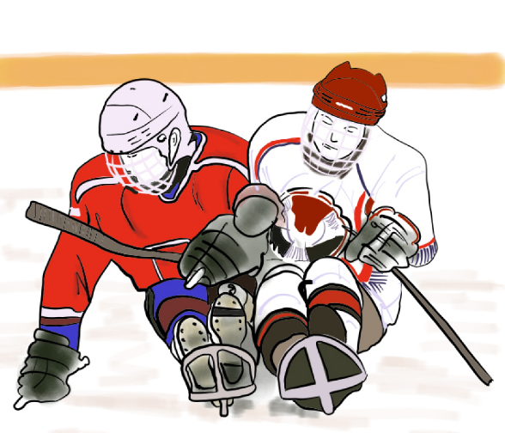
дисциплина – следж-хоккей
Следж-хоккей – командная спортивная игра, паралимпийская версия классического хоккея.

Техника
Следж-хоккей контактный и жесткий вид спорта. Спортсмены должны иметь шлем с решеткой или маской и ошейником для защиты горла.
Кроме того, игроки надевают наплечники, налокотники, наколенники, а также краги (перчатки). Вратарь имеет дополнительные защитные приспособления – нагрудник и щитки для ног, а также перчатку-ловушку, которая дает возможность поймать шайбу, скорость которой иногда достигает 100 км/час.
Шайба – изготовлена из вулканизированной резины или другого материала, одобренного Международной Федерацией Хоккея. Толщина шайбы 2.54 см, диаметр – 7.62 см, вес 156-170 г.
Сани – сделаны из алюминия или стали, имеют размеры 0.6 м х 1.2 м.
Перед саней изогнут дугой, для сидения используется одно из двух возможных приспособлений. Сани снабжены полозьями толщиной 3 мм, которые изготовлены из закаленной стали. Предполагается, что шайба, поставленная на ребро, должна свободно проходить под санями, поэтому высота саней надо льдом должна быть в пределах 8.5-9.5 см. Длина полозьев не должна превышать трети от общей длины саней. Сани могут быть дополнительно снабжены спинкой, которая не должна быть выше подмышек, когда спортсмен сидит в санях. Ступни, икры, колени и бедра игрока ремнями крепятся к саням.
Клюшка – в следж-хоккее игроки пользуются двумя клюшками с деревянным крюком на одном конце (для работы с шайбой) и с зубьями – на другом (для передвижения по льду).

Правила
Игра проводится по правилам Международной Федерации по Хоккею с шайбой с некоторыми изменениями. Вместо коньков хоккеисты катаются на санях с полозьями. В снаряжение входят две клюшки, у которых на одном конце находится металлическая насадка с зубьями для отталкивания ото льда и маневрирования, а другая часть изогнута, как у обычной хоккейной клюшки, и используется для удара по шайбе.
Как и в обычном хоккее с шайбой, игра заключается в противоборстве двух команд, которые, передавая шайбу клюшками, стремятся забросить её наибольшее количество раз в ворота соперника и не пропустить в свои.
Одновременно на поле со стороны одной команды должны находиться шесть игроков (включая вратаря), общее количество игроков в команде – пятнадцать.
Игра состоит из трех 15-минутных периодов.

Выдающиеся спортсмены ХМАО – Югры:

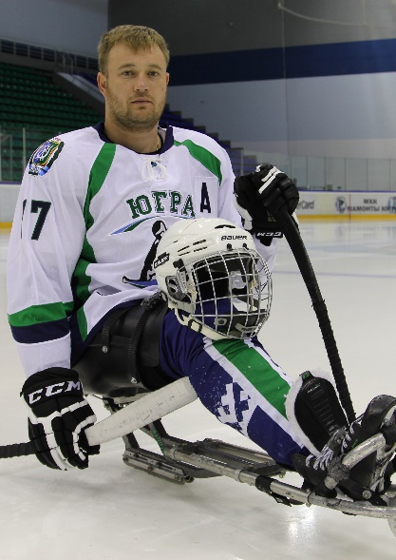
Василий Евгеньевич Варлаков – серебряный призер Паралимпийских игр, многократный победитель и призер всероссийских и международных соревнований спорта лиц с поражением опорно-двигательного аппарата (хоккей-следж) и призер чемпионатов мира, чемпион Европы.
Заслуженный мастер спорта России, мастер спорта России международного класса.

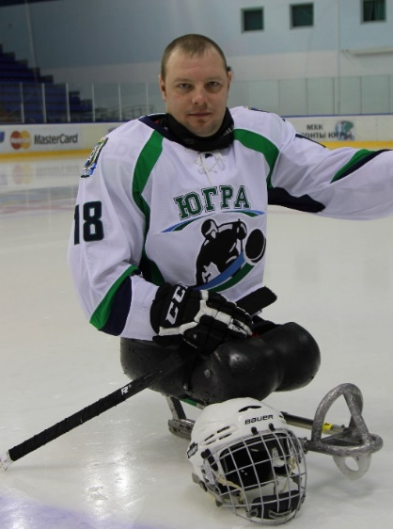
Андрей Алексеевич Соколов -
многократный победитель и призер всероссийских и международных соревнований спорта лиц с поражением опорно-двигательного аппарата (хоккей-следж), чемпион и призер чемпионатов мира.
Мастер спорта России международного класса.

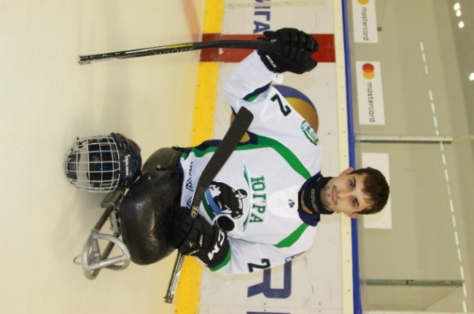
Николай Алексеевич Терентьев - серебряный призер Паралимпийских игр, многократный победитель и призер всероссийских и международных соревнований спорта лиц с поражением опорно-двигательного аппарата (хоккей-следж), чемпион Европы, чемпион и призер чемпионатов мира.
Заслуженный мастер спорта России, мастер спорта России международного класса.

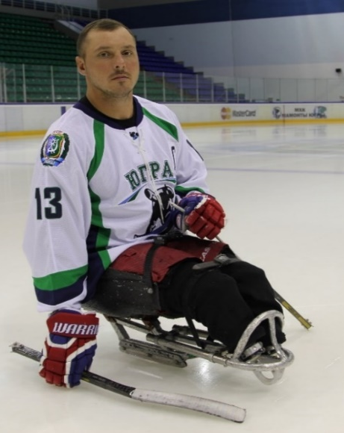
Константин Николаевич Шихов - серебряный призер Паралимпийских игр, многократный победитель и призер всероссийских и международных соревнований спорта лиц с поражением опорно-двигательного аппарата (хоккей-следж), чемпион Европы, чемпион и призер чемпионатов мира.
Заслуженный мастер спорта России, мастер спорта России международного класса.

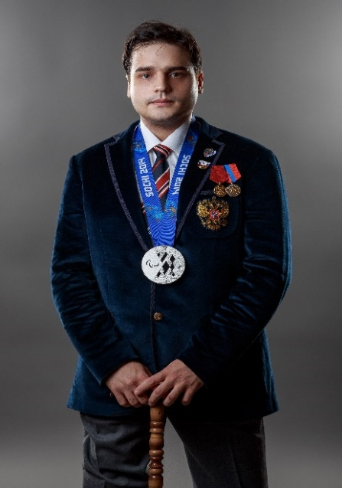
Владимир Валерьевич Литвиненко – серебряный призер Паралимпийских игр, многократный победитель и призер всероссийских и международных соревнований спорта лиц с поражением опорно-двигательного аппарата (хоккей-следж), призер чемпионата мира.
Заслуженный мастер спорта России, мастер спорта России международного класса.

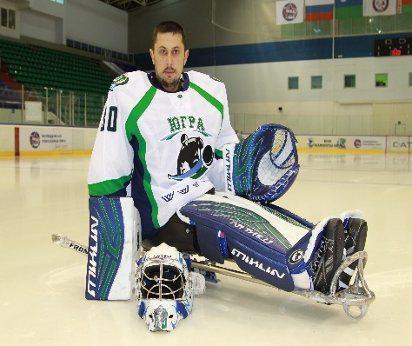
Евгений Сергеевич Плотников -
многократный победитель и призер всероссийских соревнований спорта лиц с поражением опорно-двигательного аппарата (хоккей-следж), чемпион и призер чемпионатов мира.
Мастер спорта России международного класса.

